THUYẾT MINH SẢN PHẨM DỰ THI
DÀNH CHO BẢNG D1, D2, D3, E
Sản phẩm: Artificial Eyes – Ứng dụng trí tuệ nhân tạo hỗ trợ người khiếm thị
Nhóm tác giả: Vũ Đăng Khoa - Quách Tấn Hưng
Giáo viên hướng dẫn: ThS. Đinh Thị Vân Hà

GIỚI THIỆU VỀ SẢN PHẨM
1. Ý tưởng của sản phẩm
Artificial Eyes là sản phẩm hỗ trợ người khiếm thị kết hợp trí tuệ nhân tạo, ứng dụng di động và phần cứng nhúng. Sản phẩm hướng đến hỗ trợ toàn diện các nhu cầu thiết yếu của người dùng như di chuyển an toàn, phát hiện vật cản, đọc văn bản bằng OCR kết hợp chuyển văn bản thành giọng nói, nhận diện người ở gần hoặc người thân, trò chuyện với AI, cập nhật thời gian - thời tiết và gửi cảnh báo khẩn cấp khi người dùng té ngã.
Thiết bị được thiết kế nhỏ gọn, có thể đeo trước ngực, kết nối với điện thoại thông minh và phù hợp với điều kiện sử dụng thực tế tại Việt Nam nhờ sử dụng linh kiện phổ biến, chi phí hợp lý và giao diện điều khiển chủ yếu bằng giọng nói.
2. Giới thiệu tổng quan
Phương pháp tiếp cận của nhóm là tích hợp nhiều chức năng vốn thường tách rời trên thị trường vào cùng một hệ thống gồm điện thoại thông minh và bộ điều khiển ESP32. Trong quá trình triển khai, nhóm tập trung giải quyết ba bài toán chính: phát hiện vật cản đủ sớm để người dùng phản ứng; đơn giản hóa thao tác sử dụng bằng khẩu lệnh; và liên lạc khẩn cấp với người thân khi xảy ra sự cố té ngã.
Sản phẩm đã được phát triển và cải tiến qua nhiều lần thử nghiệm, từ nguyên mẫu hộp carton đến vỏ 3D, đồng thời hoàn thiện các chế độ Walk, Read, nhận diện người, chatbot AI, thông tin thời gian - thời tiết và cảnh báo khẩn cấp. Hiện nhóm có xây dựng website riêng cho sản phẩm.

MÔ TẢ SẢN PHẨM
1. Chức năng chính của sản phẩm
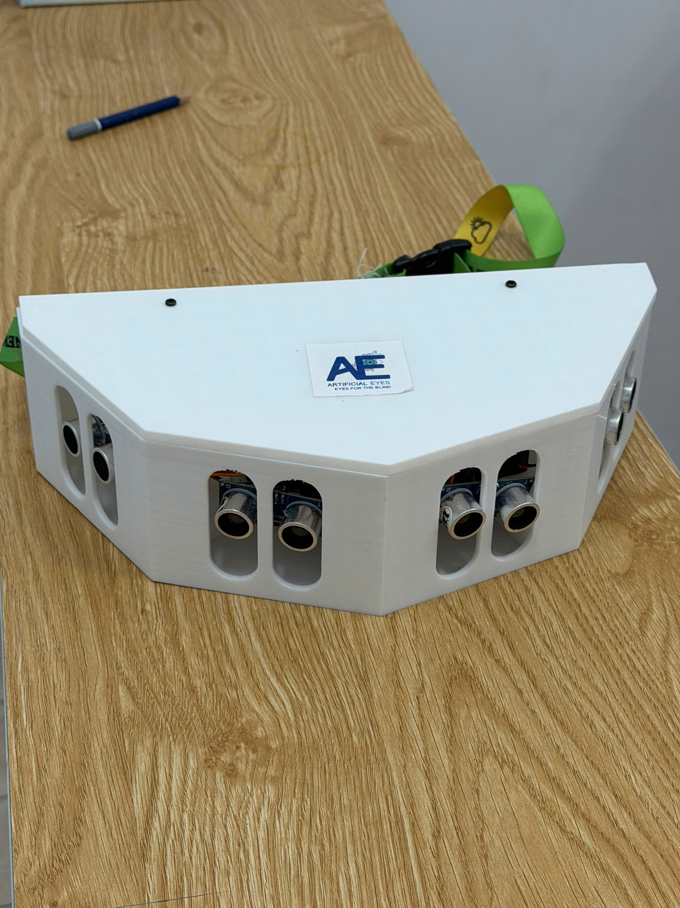1.1. Mô tả rõ các tính năng của sản phẩm
- Sản phẩm có các chức năng cốt lõi gồm: cảnh báo chướng ngại vật khi đi bộ; đo khoảng cách bằng cảm biến siêu âm; đọc văn bản in bằng OCR offline và phát lại bằng giọng nói; nhận diện người ở gần để hỗ trợ di chuyển; trò chuyện với AI; thông báo thời gian - thời tiết; cảnh báo té ngã và gửi định vị hoặc gọi điện cho người thân.

Hình 1.1: Hộp phần cứng
- Điểm mới của Artificial Eyes là tích hợp nhiều tiện ích trong một thiết bị nhỏ gọn, dễ đeo, điều khiển bằng giọng nói, phù hợp cho người khiếm thị sử dụng hằng ngày. So với một số thiết bị hỗ trợ chuyên dụng trên thị trường có giá cao, sản phẩm có định hướng chi phí thấp hơn nhờ tận dụng điện thoại thông minh và linh kiện phổ biến như ESP32, cảm biến siêu âm HC-SR04 và pin 18650.
- Nhóm tham khảo các tài liệu kỹ thuật công khai về ESP32, Arduino, OCR và Text-to-Speech; phần tích hợp hệ thống, logic cảnh báo, giao tiếp giữa phần cứng và phần mềm, luồng sử dụng bằng khẩu lệnh, giao diện ứng dụng và quy trình thử nghiệm do nhóm tự xây dựng. Sản phẩm đã trải qua ba thế hệ nguyên mẫu, trong đó các phiên bản sau được nâng cấp về thiết kế vỏ, độ ổn định kết nối, bố trí cảm biến và trải nghiệm người dùng.
1.2. Mô tả nền tảng phát triển của sản phẩm
Hình 1.2: Mã nguồn ứng dụng

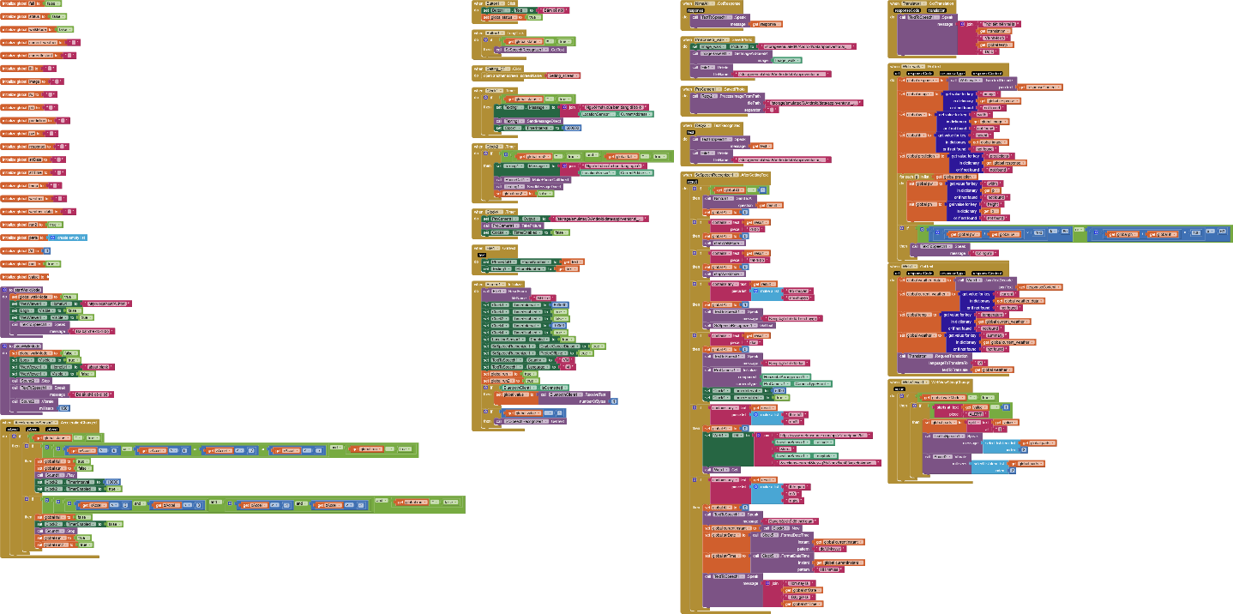
- Đối với sản phẩm phần mềm
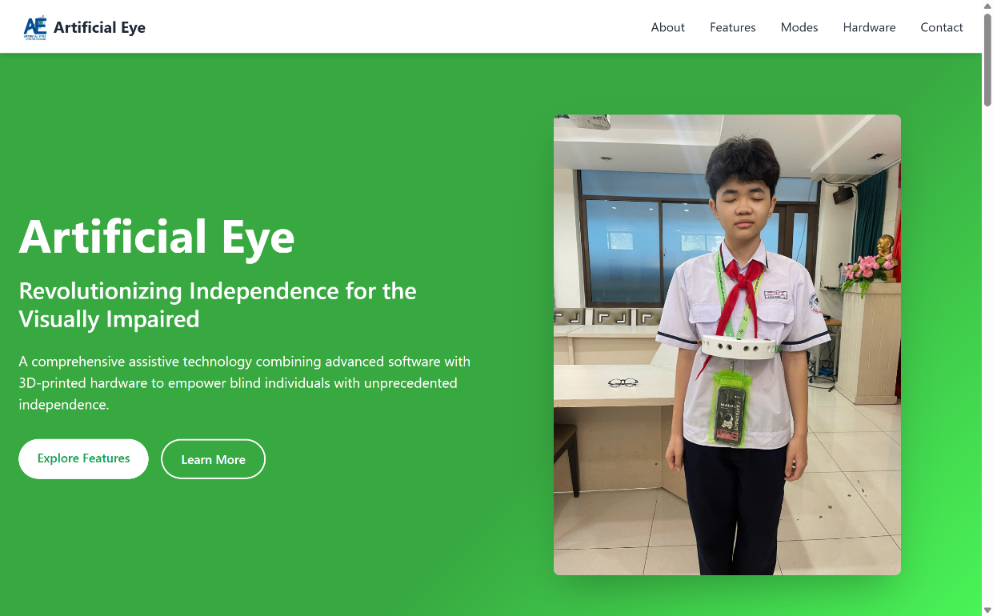

Hình 1.3: Web của sản phẩm
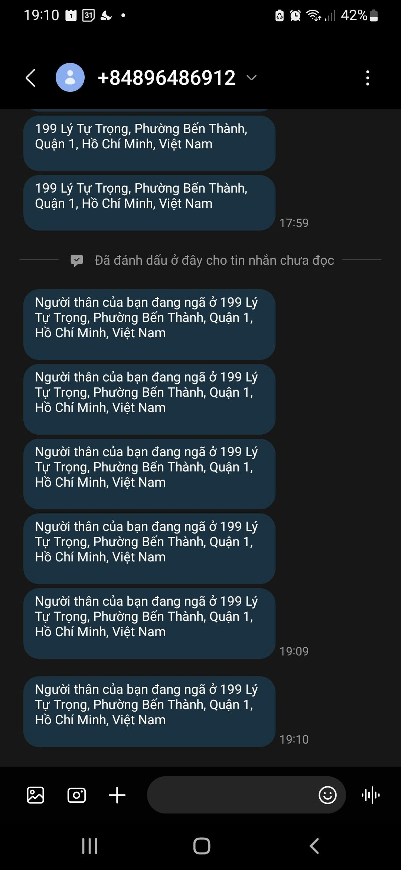
Hình 1.4: Cảnh báo té ngã của ứng dụng
Phần mềm của sản phẩm được phát triển trên nền tảng MIT App Inventor, là môi trường hỗ trợ lập trình ứng dụng điện thoại theo hình thức kéo thả. Nền tảng này giúp nhóm xây dựng giao diện thân thiện, dễ thao tác và phù hợp với người khiếm thị hoặc người hỗ trợ sử dụng.
Sản phẩm được triển khai dưới dạng ứng dụng di động trên điện thoại thông minh. Ứng dụng đảm nhiệm vai trò kết nối và giao tiếp với phần cứng nhúng, đồng thời cung cấp các chức năng hỗ trợ thiết yếu cho người khiếm thị.
Về hoạt động, phần mềm có các chức năng chính như: kết nối với thiết bị phần cứng thông qua Bluetooth/Wifi, cảnh báo vật cản khi di chuyển, hỗ trợ đọc văn bản bằng công nghệ OCR kết hợp phát giọng nói, trò chuyện với AI, cung cấp thông tin thời gian – thời tiết, nhận diện người xung quanh và gửi cảnh báo khi phát hiện tình huống té ngã. Giao diện phần mềm được thiết kế đơn giản, giảm thao tác bằng tay, ưu tiên điều khiển bằng giọng nói để phù hợp với nhu cầu sử dụng thực tế của người khiếm thị.
b. Đối với sản phẩm phần cứng
Phần mềm đóng vai trò trung tâm điều phối trong hệ thống phần cứng: nhận dữ liệu từ ESP32, phân tích ngưỡng cảnh báo, phát âm thanh hoặc rung, hiển thị trạng thái kết nối, đồng thời xử lý chức năng gọi điện và gửi vị trí khẩn cấp khi cần.
Thành phần phần cứng chính gồm: bo mạch ESP32 (điều khiển trung tâm, tích hợp Wi-Fi/Bluetooth); 4 cảm biến siêu âm HC-SR04 (đo khoảng cách, phát hiện vật cản); động cơ servo (điều chỉnh góc quét); pin 18650 và khay pin (cấp nguồn); dây cắm và mạch liên kết; điện thoại thông minh (chạy ứng dụng, camera, loa, micro, GPS). Trong quá trình cảnh báo, hệ thống còn sử dụng các tín hiệu âm thanh và rung để tăng khả năng nhận biết.
Giao tiếp giữa phần mềm và phần cứng được thực hiện qua Bluetooth/Wi-Fi. Cảm biến siêu âm gửi dữ liệu khoảng cách liên tục về ESP32; khi vật cản ở dưới ngưỡng cảnh báo, ESP32 truyền tín hiệu tới ứng dụng để kích hoạt cảnh báo. Ngược lại, các chức năng OCR, giọng nói, chatbot AI, thời gian - thời tiết được xử lý ở phía điện thoại và phối hợp với phần cứng để tạo trải nghiệm hỗ trợ thống nhất.
1.3. Kết luận:
Sản phẩm đã góp phần giải quyết các khó khăn cơ bản của người khiếm thị trong di chuyển, đọc văn bản và liên lạc khẩn cấp. Kết quả thử nghiệm cho thấy cảm biến siêu âm hoạt động chính xác trong phạm vi 20-150 cm với sai số trung bình dưới 5%; tốc độ phản ứng gần như tức thì (dưới 1 giây); độ chính xác cảnh báo chướng ngại vật đạt trên 95% trong điều kiện bình thường; chức năng phát hiện té ngã đạt trên 90%; OCR offline nhận dạng khoảng 70-85% trên ảnh rõ.
- Ưu điểm của sản phẩm là gọn nhẹ, chi phí hợp lý, tích hợp nhiều chức năng trong một hệ thống, điều khiển bằng giọng nói và có khả năng mở rộng thêm tính năng. Hạn chế hiện nay là OCR và nhận diện người còn phụ thuộc vào điều kiện ánh sáng, tốc độ xử lý có thể giảm trên điện thoại cấu hình thấp và sản phẩm mới dừng ở mức nguyên mẫu, chưa thử nghiệm trên quy mô lớn.
2. Đánh giá sản phẩm
2.1. Tiềm năng ứng dụng
Artificial Eyes có tiềm năng ứng dụng trong sinh hoạt hằng ngày, giáo dục và hỗ trợ hòa nhập xã hội cho người khiếm thị. Sản phẩm có thể triển khai tại gia đình, trường học chuyên biệt, trung tâm hỗ trợ người mù và các mô hình hỗ trợ người khuyết tật. Trong quá trình nghiên cứu, nhóm đã thử nghiệm thực tế tại Trường THPT chuyên biệt Nguyễn Đình Chiểu; kết quả cho thấy 4/5 học sinh khiếm thị tham gia thử nghiệm kích hoạt thành công chế độ “Đọc sách”. Khảo sát thực tế cũng ghi nhận 92% người được hỏi mong muốn có công cụ hỗ trợ đọc văn bản, 85% đánh giá chức năng cảnh báo chướng ngại vật là rất cần thiết và 70% đánh giá cao tính năng chatbot hỗ trợ hỏi đáp nhanh.
2.2. Hiệu quả đem lại khi ứng dụng sản phẩm (nếu có)
So với một số thiết bị hỗ trợ chuyên dụng trên thị trường như gậy thông minh hoặc thiết bị đọc chữ đeo thông minh có giá thành cao, sản phẩm của nhóm có ưu thế về khả năng tích hợp nhiều chức năng trong cùng một hệ thống và định hướng chi phí phù hợp hơn với điều kiện trong nước. Thử nghiệm cho thấy thời gian phát hiện vật cản giảm trung bình 30% so với khi chỉ sử dụng gậy trắng. Khi ứng dụng sản phẩm, hiệu quả kinh tế thể hiện ở việc tận dụng điện thoại thông minh sẵn có và linh kiện phổ biến; hiệu quả xã hội thể hiện ở việc tăng mức độ an toàn, khả năng tự chủ, cơ hội tiếp cận thông tin và giảm gánh nặng hỗ trợ cho gia đình, nhà trường và cộng đồng.
3. Yêu cầu đối với cơ sở hạ tầng cần thiết để triển khai ứng dụng sản phẩm
Để triển khai, trình diễn và chấm thi sản phẩm, cần chuẩn bị các điều kiện cơ sở hạ tầng sau:
- 01 điện thoại thông minh có camera, loa, micro, GPS, Bluetooth/Wi-Fi và đã cài đặt ứng dụng.
- 01 bộ phần cứng gồm ESP32, 4 cảm biến siêu âm HC-SR04, động cơ servo, pin 18650, dây kết nối và khung hoặc vỏ đeo trước ngực.
- Nguồn sạc cho điện thoại và pin; không gian thử nghiệm có vật cản mẫu để kiểm tra cảnh báo.
- Kết nối internet hoặc Wi-Fi cho các tính năng cần dữ liệu thời gian thực như thời tiết và chatbot AI; các chức năng OCR offline, cảnh báo khoảng cách và kết nối cơ bản có thể hoạt động không phụ thuộc mạng.
- Khi thử nghiệm với người khiếm thị, cần có người hỗ trợ đi kèm để đảm bảo an toàn.
4. Sản phẩm được phát triển ước tính trong khoảng thời gian:
Số tháng: khoảng 2,5 tháng (Từ 01/8/2025 đến 15/10/2025).
5. Hướng dẫn sử dụng sản phẩm
Quy trình sử dụng cơ bản của sản phẩm như sau:
- Bước 1: Người thân hoặc người hỗ trợ nhập số điện thoại liên hệ khẩn cấp ngay từ lần thiết lập đầu tiên.
- Bước 2: Gắn hoặc đeo điện thoại và bộ thiết bị trước ngực, bật nguồn hệ thống và kiểm tra trạng thái kết nối với ESP32.
- Bước 3: Sử dụng nút “Bấm để nói” hoặc khẩu lệnh để gọi chức năng cần dùng.
- Bước 4: Dùng khẩu lệnh “đi” hoặc “đi bộ” để kích hoạt chế độ hỗ trợ di chuyển; hệ thống sẽ cảnh báo khi có vật cản hoặc người ở gần.
- Bước 5: Dùng khẩu lệnh “đọc” hoặc “đọc sách” để kích hoạt chế độ đọc văn bản; giữ thiết bị ổn định để camera chụp ảnh và nghe kết quả đọc bằng giọng nói.
- Bước 6: Khi xảy ra té ngã kéo dài, hệ thống sẽ phát cảnh báo và tự động liên hệ người thân theo số đã cài đặt.
- Bước 7: Sạc pin định kỳ, kiểm tra kết nối và vệ sinh cảm biến hoặc camera trước khi sử dụng.
6. Tự đánh giá về những mặt còn tồn tại chưa giải quyết được của sản phẩm để khắc phục.
Những mặt còn tồn tại của sản phẩm cần tiếp tục khắc phục gồm:
- Độ chính xác của OCR và nhận diện người còn phụ thuộc nhiều vào điều kiện ánh sáng, độ rõ của ảnh và chất lượng camera.
- Tốc độ xử lý có thể giảm trên điện thoại cấu hình thấp hoặc khi kết nối mạng không ổn định.
- Hệ thống chưa có cơ chế điều chỉnh độ nhạy tự động và chưa xây dựng được bản đồ môi trường 3D để phát hiện đầy đủ ổ gà, bậc thang hoặc vật cản trên cao.
- Quy mô thử nghiệm còn nhỏ, sản phẩm chưa sản xuất hàng loạt và cần tiếp tục nâng cao độ bền, khả năng chống nước nhẹ và thời lượng sử dụng.

KẾT LUẬN
1. Hướng phát triển của sản phẩm trong tương lai
- Hoàn thiện ứng dụng để có thể phát hành trên các kho ứng dụng như Google Play hoặc App Store.
- Nâng cao độ chính xác của OCR, mở rộng hỗ trợ nhiều ngôn ngữ và cải thiện khả năng nhận diện trong điều kiện ánh sáng phức tạp.
- Thay thế hoặc bổ sung cảm biến bằng LiDAR 2D hoặc camera đo chiều sâu để phát hiện tốt hơn bậc thang, ổ gà và vật cản trên cao.
- Mở rộng thử nghiệm trên quy mô lớn hơn và tích hợp thêm các chức năng như dẫn đường GPS, đọc tài liệu dài và dịch ngôn ngữ.
2. Nguyện vọng trong tương lai
Nhóm tác giả mong muốn tiếp tục nhận được sự hỗ trợ của nhà trường, giáo viên hướng dẫn, chuyên gia kỹ thuật và các đơn vị đồng hành để hoàn thiện sản phẩm thành giải pháp có thể triển khai thực tế rộng rãi. Trong tương lai, nhóm kỳ vọng Artificial Eyes sẽ được ứng dụng tại các trường chuyên biệt, trung tâm hỗ trợ người mù và trong gia đình, góp phần giúp người khiếm thị sống chủ động, an toàn và tự tin hơn.

TÀI LIỆU THAM KHẢO
1. Tài liệu, sách, báo cáo, bài báo khoa học
[1] Nguyễn Văn Hưng, Trần Quốc Huy, Nghiên cứu ứng dụng cảm biến siêu âm trong hệ thống cảnh báo vật cản cho người khiếm thị, Tạp chí Khoa học và Công nghệ Việt Nam, số 9/2022, 2022.
[2] Lê Hoàng Phúc, Thiết kế thiết bị hỗ trợ người khiếm thị sử dụng vi điều khiển ESP32, Báo cáo khoa học sinh viên, Trường Đại học Bách Khoa TP. Hồ Chí Minh, 2023.
[3] World Health Organization, World Report on Vision, WHO Publications, 2023.
[4] Khan, M. & Rahman, S., Development of an Obstacle Detection and Alert System for the Visually Impaired Using Ultrasonic Sensor and Microcontroller, International Journal of Advanced Research in Electrical, Electronics and Instrumentation Engineering (IJAREEIE), Vol. 10, Issue 5, 2021.
2. Website, tài liệu kỹ thuật trực tuyến
[5] World Health Organization – World Report on Vision: https://www.who.int/publications/world-report-on-vision
[6] Espressif Systems – ESP32 Technical Reference Manual: https://www.espressif.com/en/products/socs/esp32/resources
[7] Arduino Official Documentation: https://docs.arduino.cc/

TP. Hồ Chí Minh, ngày 25 tháng 04 năm 2026
Chữ ký của nhóm tác giả
Vũ Đăng Khoa - Quách Tấn Hưng

